Министерство образования Республики Беларусь

Учреждение образования

«Брестский государственный технический университет»

Кафедра ИИТ

Лабораторная работа № 7

По дисциплине ГИИС

Тема: «Разработка пользовательских графических интерфейсов»

Выполнил:

Студент 4 курса

Группы ИИ-16 (2)

Пешко А.С.

Проверил:

Михно Е.В.

Брест, 2021

**Цель работы:**  Изучить базовые компоненты средства разработки графического интерфейса. Получить практический навык проектирования графического пользовательского интерфейса.

**Ход работы:**

**Задание:**

Выполнить проектирование пользовательского графического интерфейса согласно вариантам.

Отчет по этапам проектирования должен включать в себя следующие пункты:

1. Список основных реализуемых функций системы.
2. Сценарии работы с системой (не менее 3-х пользователей, не менее 6-ти сценариев).
3. Проектирование отдельных графических форм (дизайн формы + описание функций системы реализуемых формой).
4. Проектирование общей структуры системы (диаграмма переходов между отдельными формами).

Реализовать макет (приложение без реализации функциональности) графического пользовательского интерфейса.

**Вариант 1:** Терминал топливной заправочной станции.

**1. Список основных реализуемых функций системы.**

- Просмотр текущего курса топлива по отношению к бел.рублю;

- Ввод вида топлива;

- Ввод количества топлива для заправки;

- Ввод предполагаемой суммы на которую пользователь хочет заправиться (в этом случае количетво топлива для заправки меняется);

- Возможность сброса введенных данных;

**2. Сценарии работы с системой (не менее 3-х пользователей, не менее 6-ти сценариев).**

Пользователь 1:

1) Открыл систему, выбрал тип топлива, количество топлива в литрах и система посчитала сумму для списания. Пользователя все устраивает, он нажимает «Подтвердить».

2) Открыл систему, выбрал тип топлива, количество топлива в литрах и система посчитала сумму для списания. Пользователь передумал заправляться, нажад «Сброс», все, введеные ранее, данные стерлись и пользователь уехал.

Пользователь 2:

1) Открыл систему, выбрал тип топлива, количество топлива в литрах и система посчитала сумму для списания. Пользователь понял, что у него не достаточно средств, вернулся в пункт с количесвом и уменьшил его. Теперь пользователя все устраивает, он нажимает «Подтвердить».

2) Открыл систему, выбрал тип топлива, сумму, которую хотел бы потратить на заправку и система посчитала количество литров, которое можно предоставить на данную сумму, с учетом текущего курса. Пользователя все устраивает, он нажимает «Подтвердить».

Пользователь 3:

1) Открыл систему, указал количество топлива в литрах, но не указал тип топлива. Поле останется пустым и валидация не позволит потвердить такой запрос. Поле «Выберите вид» подсветится красным цветом. Пользователь вводит тип топлива и нажимает «Подтвердить».

2) Открыл систему, указал вид топлива, но не указал количество, в этом случае система не сможет посчитать сумму для списания. Поля остануться пустыми и валидания не позволит потвердить такой запрос. Поле «Количество» подсветится красным цветом. Пользователь вводит количество топлива и нажимает «Подтвердить».

**3. Проектирование отдельных графических форм (дизайн формы + описание функций системы реализуемых формой).**

Форма 1

Главная форма:

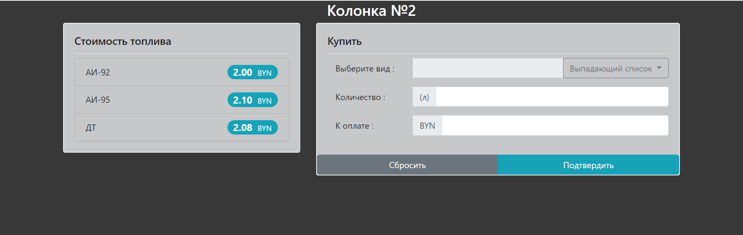

- Просмотр текущего курса топлива по отношению к бел.рублю.

- Ввод вида топлива;

- Ввод количества топлива для заправки;

- Ввод предполагемой суммы на которую пользователь хочет заправится (в этос случае количетво топлива для заправки меняется);

- Возможность сброса введенных данных;

При некорректном вводе данных, не заполненные поля подсвечиваются красным цветом.

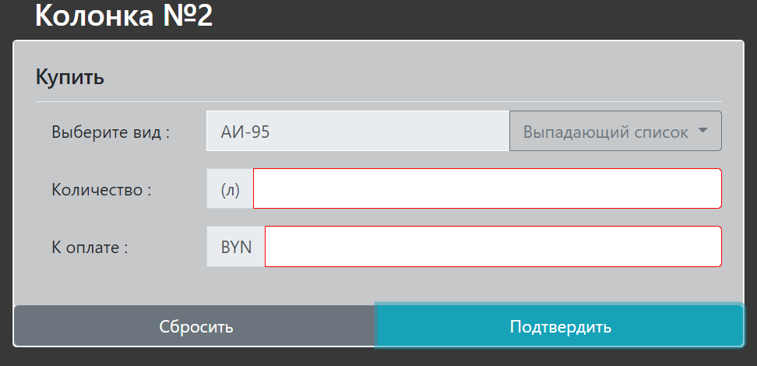

Форма 2

Форма Подтверждения:

Не показывается, пока поля не пройдут необходимую валидацию (все поля должны быть НЕ путые)

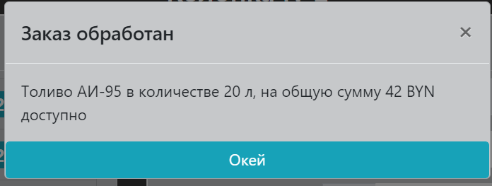

- Просмотр, выбранного топлива, количества для заправки и списанной суммы;

**4. Проектирование общей структуры системы (диаграмма переходов между отдельными формами).**

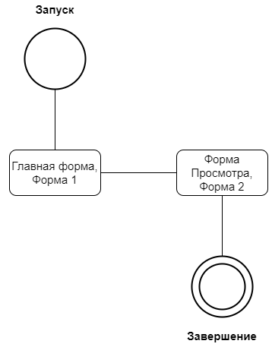

**Вывод:** изучили базовые компоненты средства разработки графического интерфейса. Получили практический навык проектирования графического пользовательского интерфейса.